QUESTÃO

Observe as figuras abaixo:

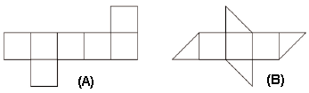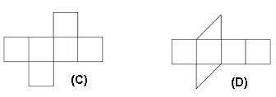

Entre elas, a planificação de uma caixa em forma de cubo é a figura:

(A) A
(B) B
(C) C
(D) D

GABARITO: C

